Аппликация «Сирень»
Наверное, обрывная аппликация – это самое милое и нежное, что можно себе представить. Она просто выглядит так пушисто, что не верится, что это все создано. Такой эффект обрывная аппликация приобретает за счет небольших неровных частей, собранных в одну композицию.
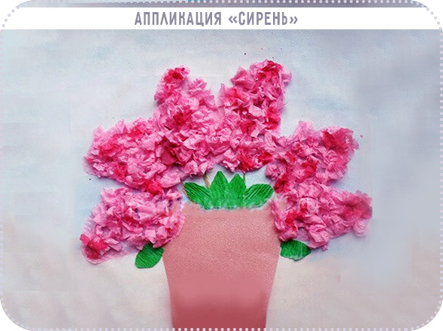
Фон. Есть 2 простых способа его создать. 1. раскрасить красками картонку; 2.Или, взять цветную бумагу и приклеить ее к более прочному основанию. Раскрашивать и приклеивать можно из одного, двух и более цветов.
Ваза. Произвольной формы и цвета вырезается и приклеивается к фоновому листу
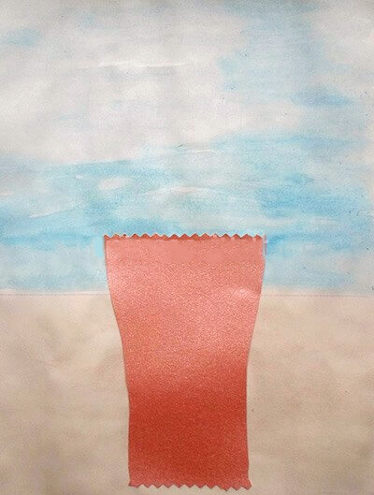
Стебли и листья. Обрывная аппликация будет выглядеть еще более ажурно, если использовать гофрированную бумагу для второстепенных частей картины, таких, как листья и стебли. Вырезаем тоненькие полоски и небольшие листочки. Стебли наклеиваем сразу.
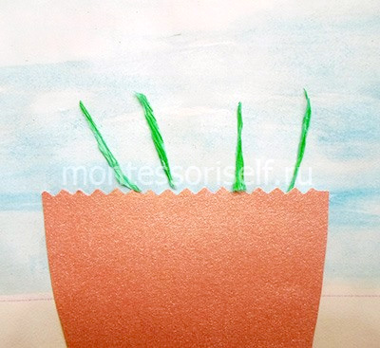
Сирень. Очень верно, когда соцветия, состоящие из множества маленьких цветочков, выполнены в стиле обрывная аппликация. Это позволит более реалистично изобразить цветы.Сначала определяем форму и размер соцветий. Вырезаем из цветной салфетки силуэт каждого из них. Прикрепляем над стебельком.
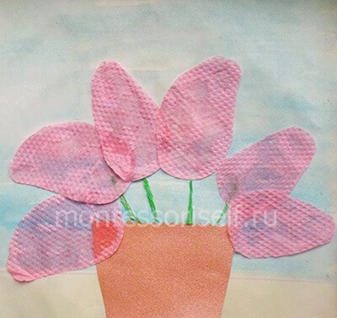
Нарезаем салфетки на небольшие квадратики. Некоторые из них комкаем. Другие – разрываем на несколько частей, прежде, чем скомкать. Это – материал для поделки в формате обрывная аппликация.
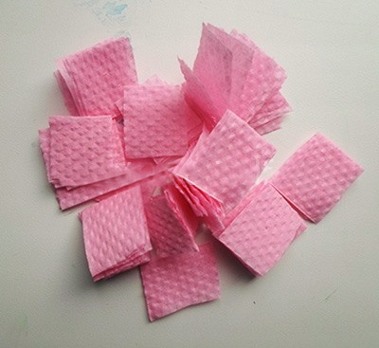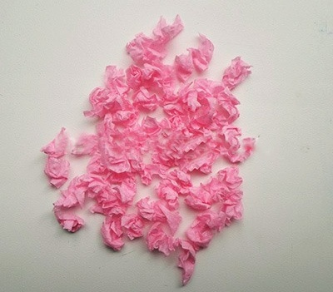
Смазываем силуэт соцветий клеем. Каждый комочек прижимаем к силуэту, плотно собирая один к другому, так, чтобы не было между ними зазора.
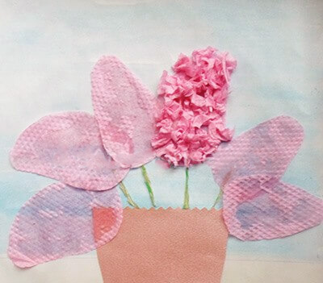
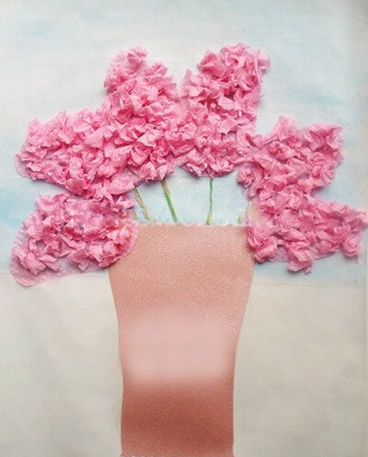
Последние штрихи. Листочки и объем. Добавляем листики в композицию.
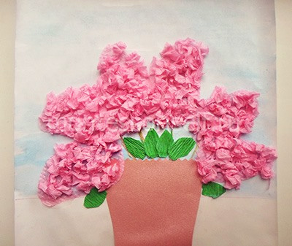

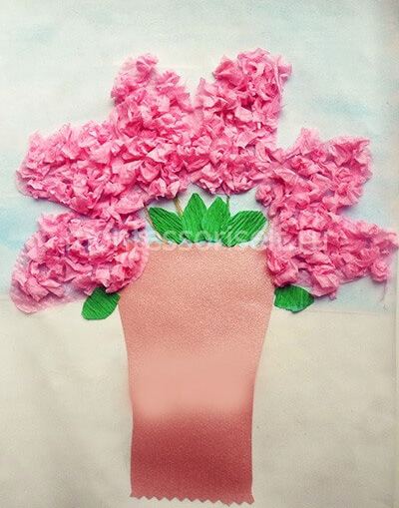
И теперь, чтобы обрывная аппликация приобрела объем, акварелью, в цвет соцветий, только чуть темнее или светлее по тону, делаем несколько штрихов прямо поверх цветов.
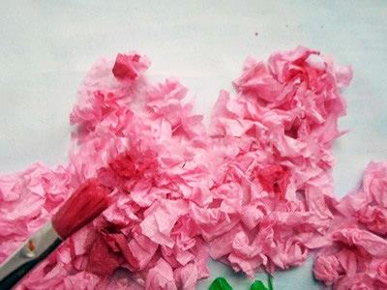
Работа проделана, осталось полюбоваться результатом и похвалить малыша за его идеи и труд!
